.



**Documento de Análisis y Diseño**

**15052 Habilitador Host to Web BXIE**

**Objetivo:** Incrementos en la transaccionalidad de pagos masivos de Proveedores y Haberes - CTS

**Alcance:** Implementar una solución para clientes Empresas que necesitan una solución para sus pagos masivos, el cual permita la carga de archivos de pagos, de tal forma que la información a procesar sea recopilada de forma automática por nuestros servicios y sea visualizada en la BPI Empresas para su aprobación.

**Área Responsable**:

División de Tecnología de la Información

Subgerencia Integración TI - Negocio

Gestión de la Demanda

**Fecha de emisión:** 31.01.2024

**Fecha de actualización**: 31.01.2024

Este documento es propiedad del Banco Interamericano de Finanzas, con carácter reservado para uso exclusivo dentro del Banco, no pudiéndose usar o proporcionar a terceros, constituyendo falta grave el uso no autorizado o la entrega a terceros de esta información, además de la responsabilidad penal subyacente.

# INDICE

INDICE 2

Historial de Versiones 3

Aceptación 3

Equipo TI 3

1. Alcance de la Solución 4

2. Diagrama de Arquitectura Conceptual 5

2.1 Diagrama de arquitectura de la solución 6

2.2 Diagrama de despliegue de infraestructura física 7

2.3 Diagrama de Casos de uso 8

**2.3.1 CU001: Lectura periódica de los archivos de pago masivos cargados al SFTP por el cliente.** 8

**2.3.2 CU002: Crear archivo de respuesta del proceso masivo en directorio Output de cliente** 8

**2.3.3 CU003: Realizar registro automatizado en estado “Por Aprobar”, de pagos a Proveedores y Haberes – CTS** 9

**2.3.4 CU004: Mejora en la consulta de aprobaciones masivas para incluir columna “Canal”** 10

**2.3.5 CU005: Notificación del proceso de registro masivo vía correo al cliente empresa solicitante** 10

**2.3.6 CU006: Mejora en las consultas y reportes de pagos de Proveedores y Haberes CTS** 11

2.4 Especificación Técnica de los Componentes 12

3. Diseño de la Solución 13

3.1 Diagrama de Secuencia 13

3.2 Diseño de pantallas 17

3.3 Modelo de Base de Datos 21

3.4 Interfaces con otros Sistemas 21

3.5 Consideraciones de Seguridad 21

3.6 Requisitos de Hardware y Software 21

3.7 Escenarios de Prueba 22

4. Supuestos y Exclusiones 22

5. Anexos 22

6. Cronograma de Desarrollo 22

# Historial de Versiones

|  |  |  |  |  |  |
| --- | --- | --- | --- | --- | --- |
| **VERSIÓN** | **FECHA VERSIÓN** | **ELABORADO POR** | **REVISADO POR** | **DESCRIPCIÓN** | **NOMBRE DEL ARCHIVO** |
| 1.0 | 31/01/2024 | Proveedor | Juan Carlos Gala | Elaboración inicial del documento | F06 - DOCUMENTO ANALISIS Y DISEÑO.doc |
| 2.0 |  |  |  |  |  |

# Aceptación

A través del presente dejo constancia de haber revisado, leído y aprobado el contenido de la información mostrada en este documento, asimismo asumo la responsabilidad, normativas y regulaciones inherentes al área que represento.

|  |  |  |  |
| --- | --- | --- | --- |
| **NOMBRE** | **ÁREA** | **ROL** | **FECHA y MAIL DE CONFORMIDAD** |
| Manuel Cieza | Producto Pagos Pasivos y Carta Fianza | Usuario Impactado |  |
| Diego Asmat | Banca Digital Empresas | Usuario Solicitante |  |
|  |  |  |  |

# Equipo TI

|  |  |  |
| --- | --- | --- |
| **SUBGERENCIA DE DESARROLLO TI RESPONSABLE** | | **NOMBRE DE SUBGERENTE** |
| Subgerencia Canales y CRM | | Gino Canales |
| **NOMBRES Y APELLIDOS** | **SUBGERENCIA TI** | **ROL** |
| Juan Gala | Sub. Ingeniería TI – Canales y CRM | Líder TI – Desarrollo |
| Jaime Madrid | Dpto. Desarrollo TI Canales No Presenciales | Jefe Ingeniería TI – Canales No Presenciales y Cyberlego |
|  |  |  |
|  |  |  |
|  |  |  |
|  |  |  |

# Alcance de la Solución

El alcance es el siguiente:

|  |  |  |
| --- | --- | --- |
| Cod. Req. / HU | Nombre Requerimiento Funcional y/o Historia de Usuario | Aplicación / Módulo |
| REQ001 | Lectura periódica de los archivos de pago masivos cargados al SFTP por el cliente, para su envío a la BXIE. | GoAnyWhere |
| REQ002 | Crear archivo de respuesta del proceso masivo en directorio Output de cliente según respuesta de la BXIE | GoAnyWhere |
| REQ003 | Realizar registro automatizado en estado “Por Aprobar”, de pagos a Proveedores y Haberes – CTS mediante el procesamiento de archivos masivos cargados por el cliente en el SFTP. | BXIE |
| REQ004 | Mejora en la consulta de aprobaciones masivas para incluir columna “Canal” en el reglón de pagos de Proveedores y Haberes – CTS | BXIE |
| REQ005 | Notificación del proceso de registro masivo vía correo al cliente empresa solicitante. | BXIE |
| REQ006 | Mejora en las consultas y reportes de pagos de Proveedores y Haberes – CTS | AdminBPI |
|  |  |  |

# Diagrama de Arquitectura Conceptual

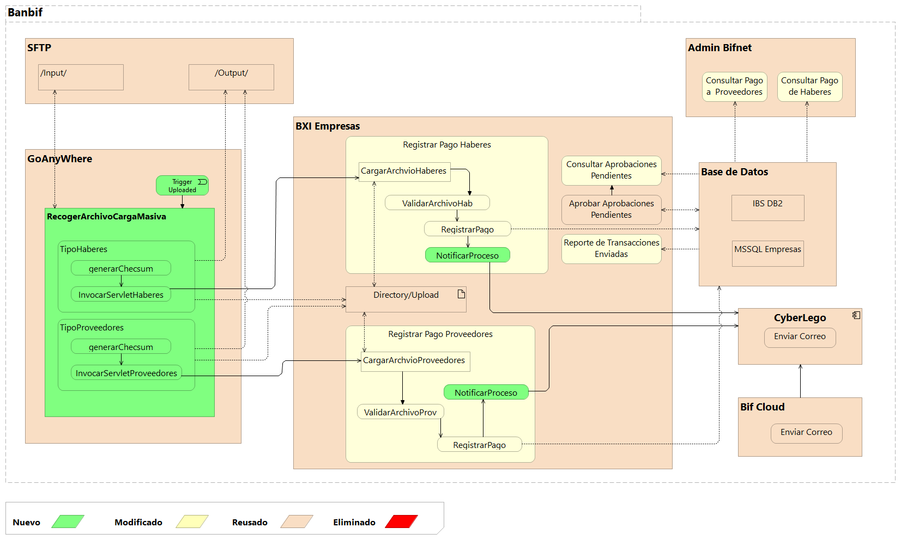

# Diagrama de arquitectura de la solución

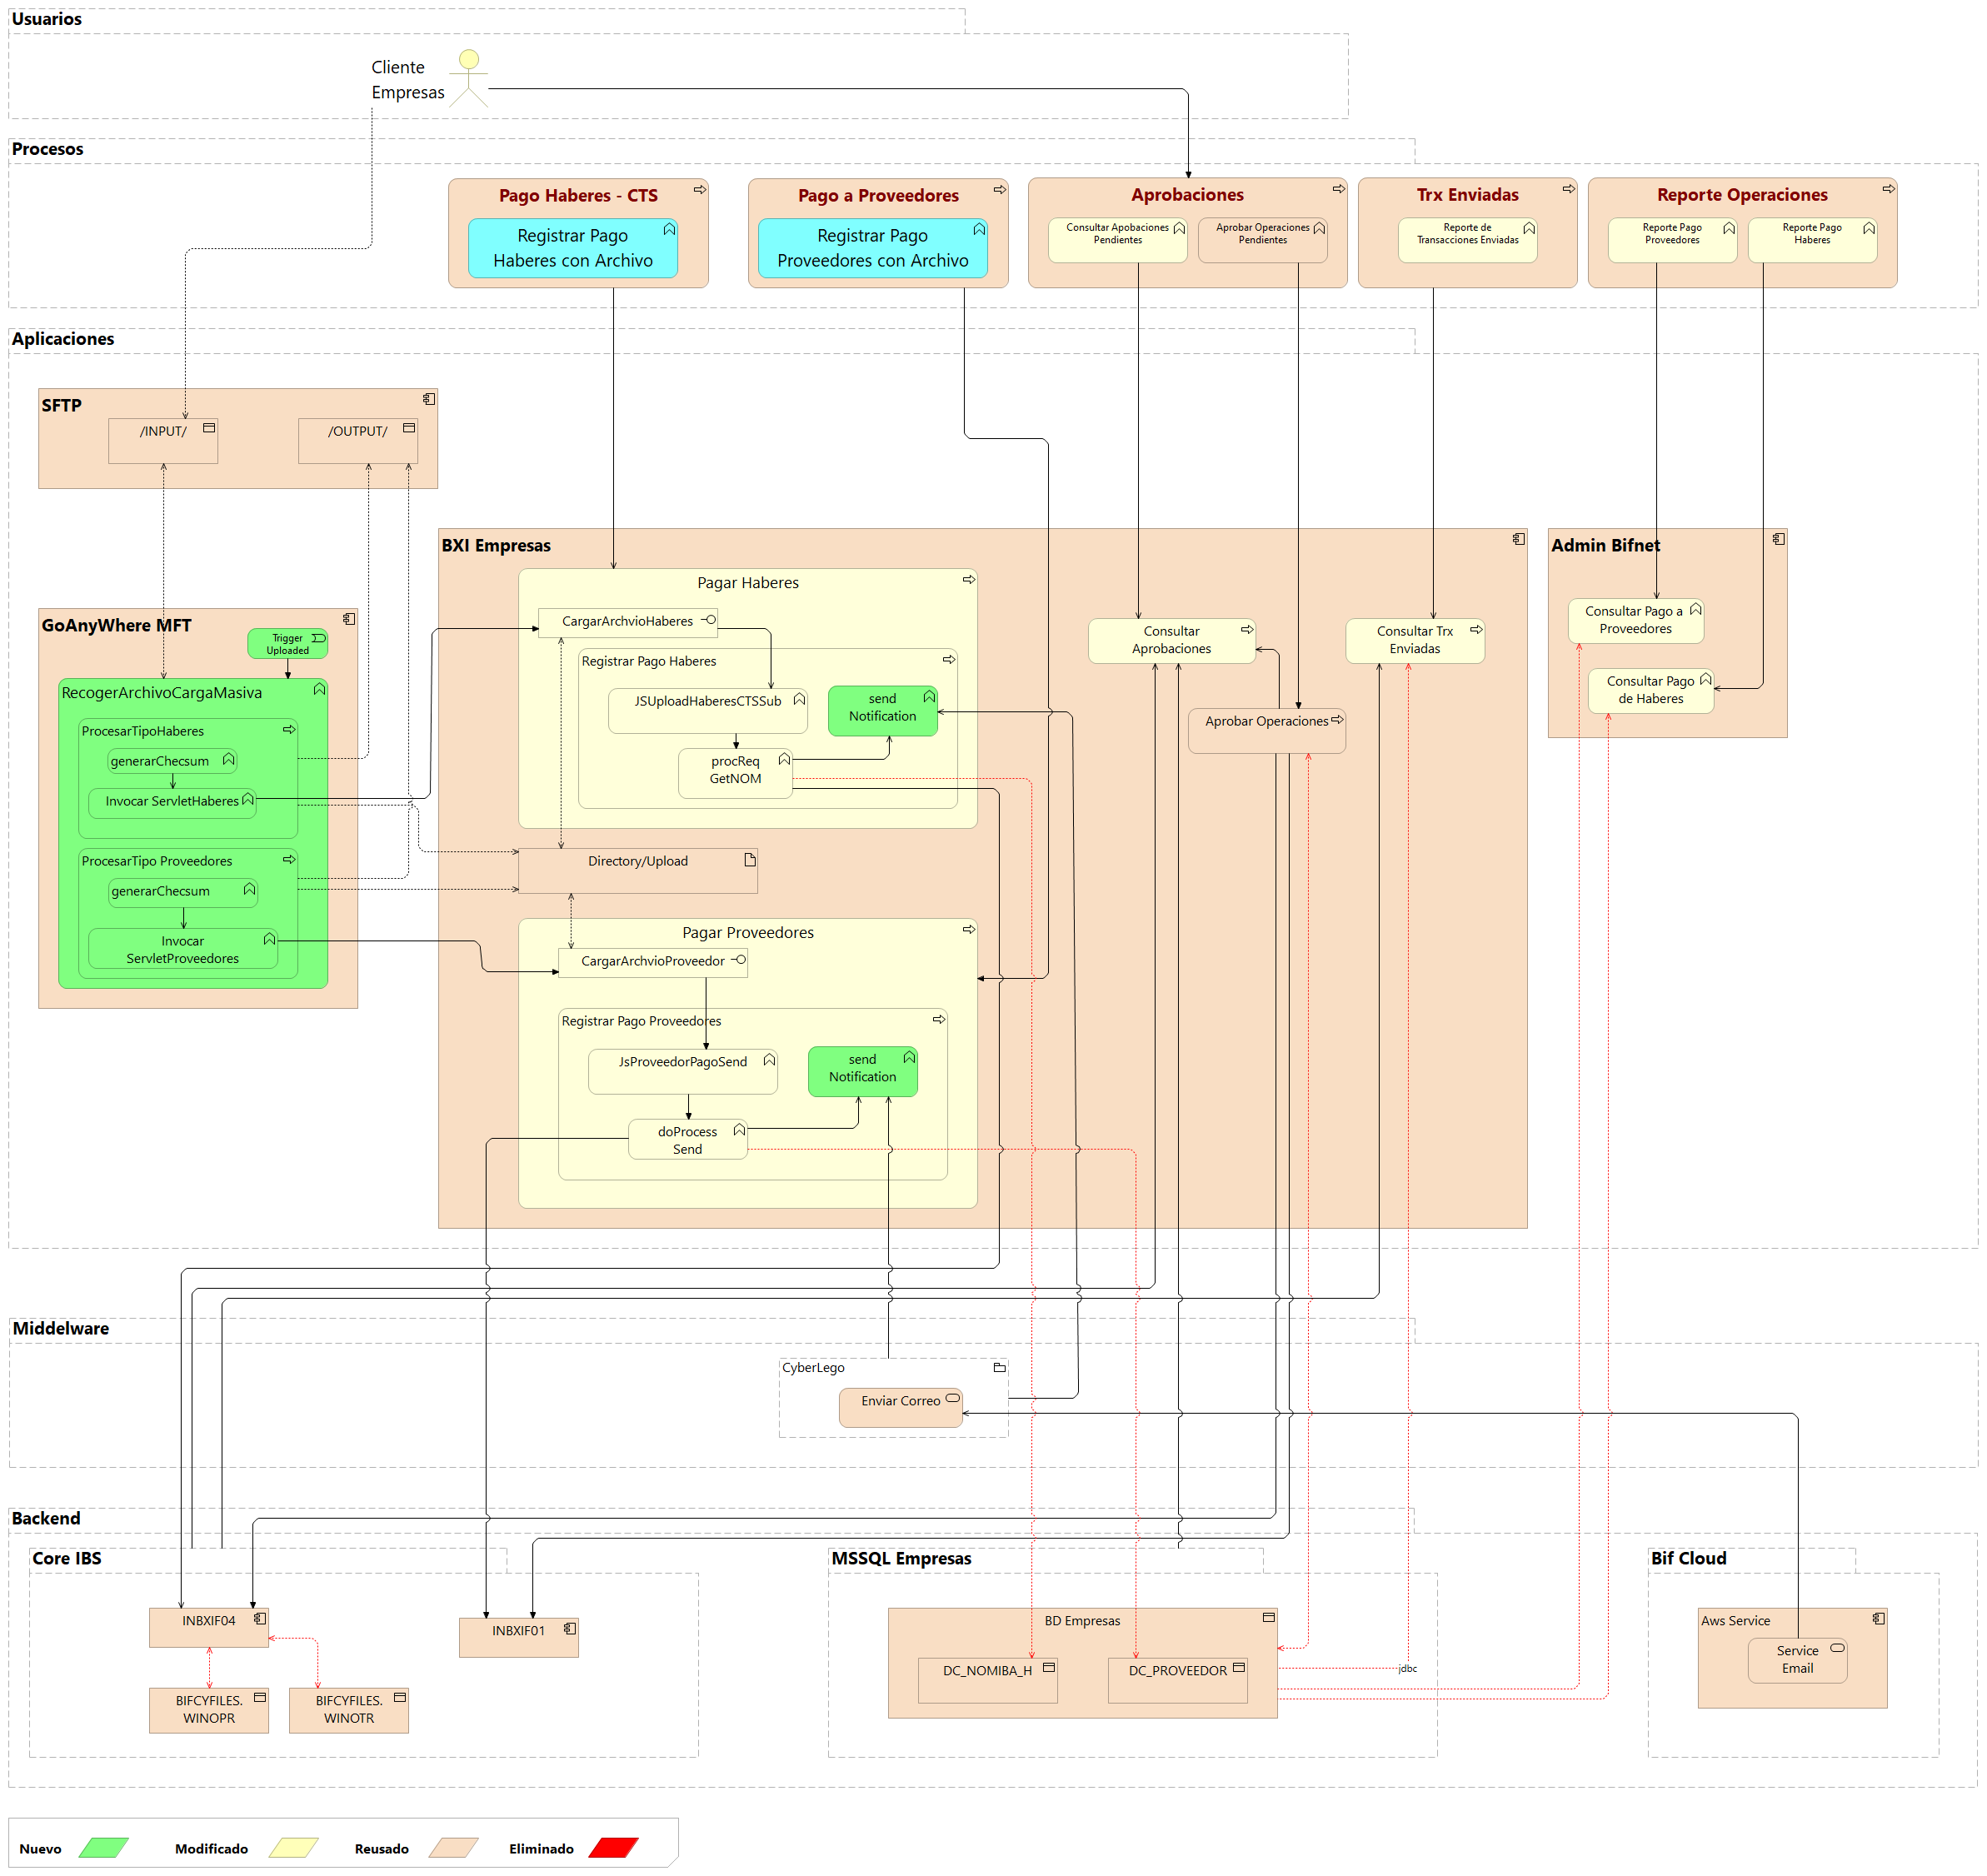

# Diagrama de despliegue de infraestructura física

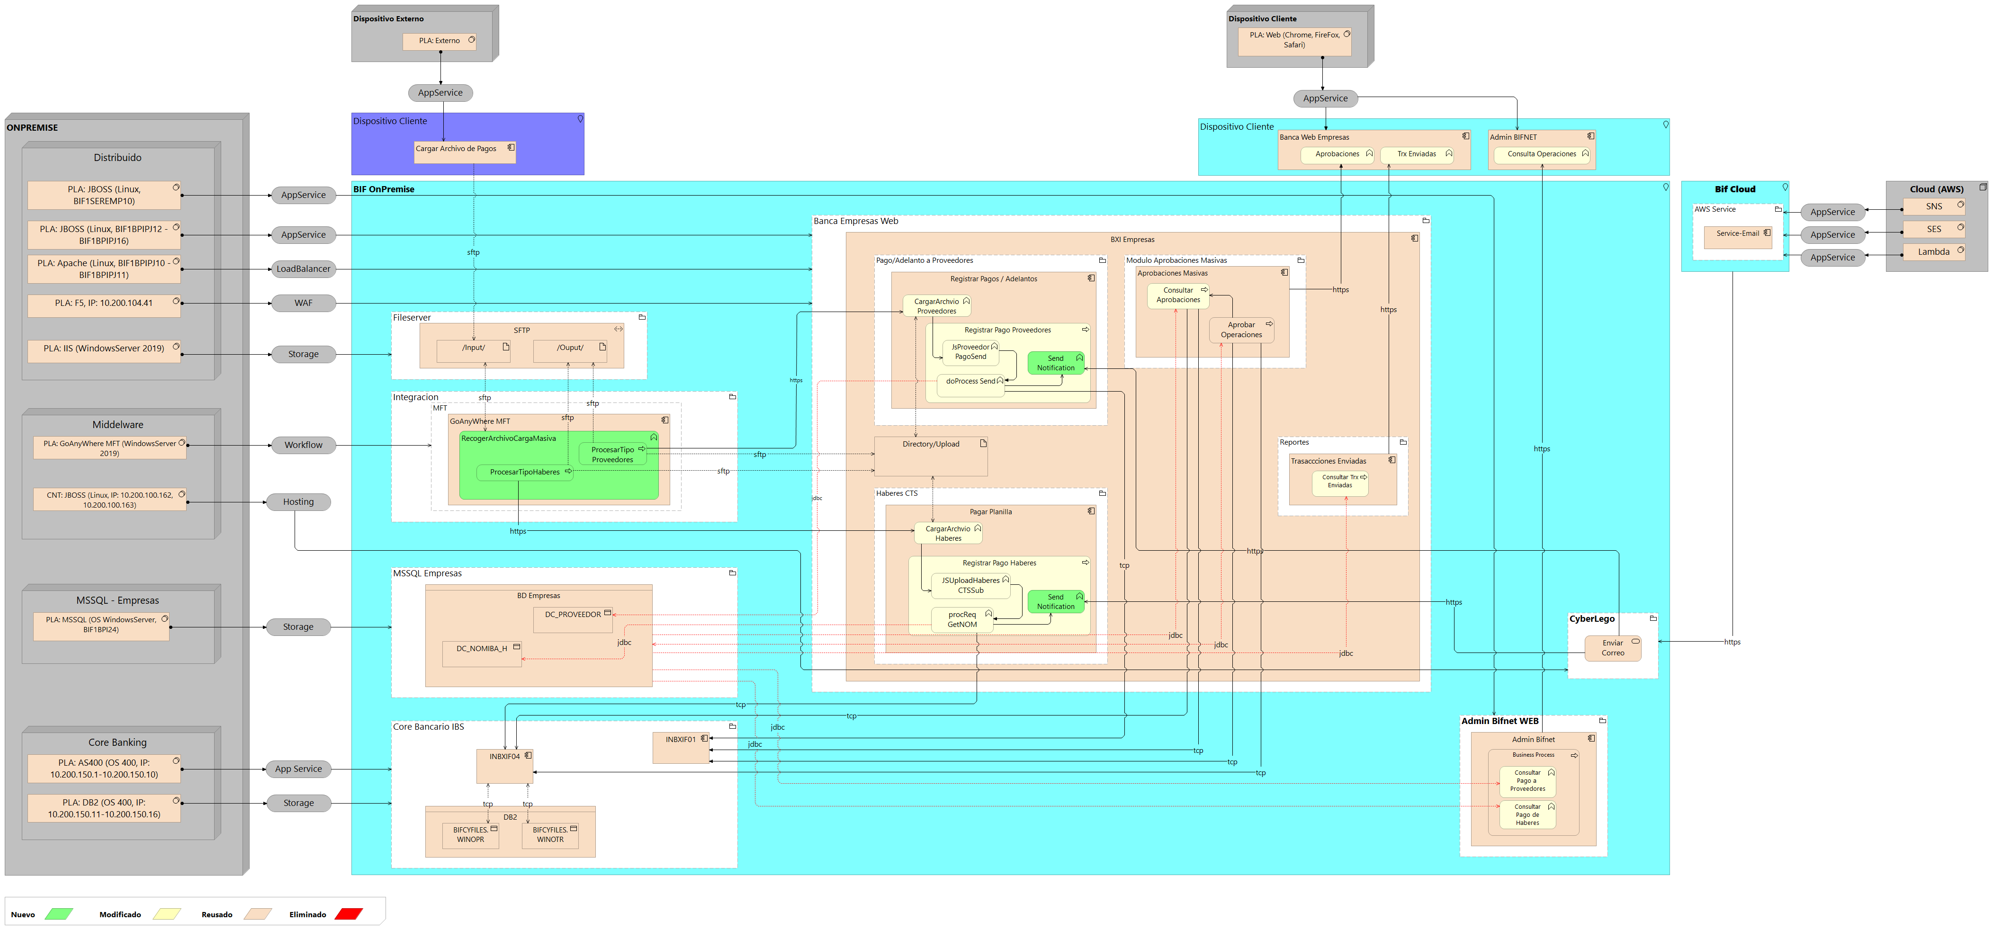

# Diagrama de Casos de uso

**2.3.1 CU001:** **Lectura periódica de los archivos de pago masivos cargados al SFTP por el cliente.**

|  |  |  |  |  |
| --- | --- | --- | --- | --- |
| **Caso de uso** | | **CU0001: Lectura periódica de los archivos de pago masivos cargados al SFTP por el cliente.** | | |
| **Escenario** | | **Lectura periódica de los archivos de pago masivos** | | |
| **Actor(es)** | | **GoAnyWhere** | | |
|  | | | | |
| **CURSO NORMAL DE LOS EVENTOS** | | | | |
| **Acción del autor** | | | **Respuesta del sistema** | |
| 1 | El servicio de GoAnyWhere detecta un nuevo archivo en SFTP | |  |  |
|  |  | | 2 | El servicio GoAnyWhere obtiene desde el SFTP los archivos subidos y genera un ciclo |
|  |  | | 3 | GoAnyWhere mueve el archivo al directorio upload de la BXIE |
|  |  | | 4 | GoAnyWhere prepara y envía request a la BXIE por cada archivo |
| **CURSO ALTERNATIVO DE LOS EVENTOS** | | | | |
|  |  | | | |

**2.3.2 CU002:** **Crear archivo de respuesta del proceso masivo en directorio Output de cliente**

|  |  |  |  |  |
| --- | --- | --- | --- | --- |
| **Caso de uso** | | **CU0002: Crear archivo de respuesta del proceso masivo en directorio Output de cliente según respuesta de la BXIE** | | |
| **Escenario** | | **Crear archivo de respuesta** | | |
| **Actor(es)** | | **GoAnyWhere** | | |
|  | | | | |
| **CURSO NORMAL DE LOS EVENTOS** | | | | |
| **Acción del autor** | | | **Respuesta del sistema** | |
| 1 | El servicio de GoAnyWhere recibe respuesta del proceso de la BXIE | |  |  |
|  |  | | 2 | Procesa la respuesta |
|  |  | | 3 | Conecta con el directorio Output del cliente en el SFTP |
|  |  | | 4 | Generar archivo de respuesta |
| **CURSO ALTERNATIVO DE LOS EVENTOS** | | | | |
|  |  | | | |

**2.3.3 CU003:** **Realizar registro automatizado en estado “Por Aprobar”, de pagos a Proveedores y Haberes – CTS**

|  |  |  |  |  |
| --- | --- | --- | --- | --- |
| **Caso de uso** | | **CU0003: Realizar registro automatizado en estado “Por Aprobar”, de pagos a Proveedores y Haberes – CTS mediante el procesamiento de archivos masivos cargados por el cliente en el SFTP.** | | |
| **Escenario** | | **Realizar registro automatizado en estado “Por Aprobar”, de pagos a Proveedores y Haberes – CTS** | | |
| **Actor(es)** | | **BXIE** | | |
|  | | | | |
| **CURSO NORMAL DE LOS EVENTOS** | | | | |
| **Acción del autor** | | | **Respuesta del sistema** | |
| 1 | La BXIE recibe la petición enviada por el GoAnyWhere | |  |  |
|  |  | | 2 | Valida el request |
|  |  | | 3 | Obtiene el archivo a procesar desde directorio upload |
|  |  | | 4 | Procesa el archivo según lógica de importación de pago a Proveedores y/o Haberes CTS |
|  |  | | 5 | Registra el pago en estado “Por Aprobar” y con canal “H2W” |
| **CURSO ALTERNATIVO DE LOS EVENTOS** | | | | |
|  |  | | | |

**2.3.4 CU004:** **Mejora en la consulta de aprobaciones masivas para incluir columna “Canal”**

|  |  |  |  |  |
| --- | --- | --- | --- | --- |
| **Caso de uso** | | **CU0004: Mejora en la consulta de aprobaciones masivas para incluir columna “Canal” en los renglones de pagos de Proveedores y Haberes CTS** | | |
| **Escenario** | | **Mejora en la consulta de aprobaciones pendientes** | | |
| **Actor(es)** | | **Firmante y Ambos** | | |
|  | | | | |
| **CURSO NORMAL DE LOS EVENTOS** | | | | |
| **Acción del autor** | | | **Respuesta del sistema** | |
| 1 | Los usuarios acceden al sistema BXIE ingresando: entidad, usuario y clave | |  |  |
|  |  | | 2 | El sistema valida los datos de acceso ingresados y procede el ingreso al sistema |
| 3 | Ingresar a la opción de “Aprobaciones Masivas” | |  |  |
|  |  | | 4 | El sistema muestra la consulta de aprobaciones masiva, la cual incluye la columna “Canal” en los renglones de pagos de Proveedores y Haberes – CTS |
|  |  | |  |  |
| **CURSO ALTERNATIVO DE LOS EVENTOS** | | | | |
|  |  | | | |

**2.3.5 CU005:** **Notificación del proceso de registro masivo vía correo al cliente empresa solicitante**

|  |  |  |  |  |
| --- | --- | --- | --- | --- |
| **Caso de uso** | | **CU0005: Notificación del proceso de registro masivo vía correo al cliente empresa solicitante** | | |
| **Escenario** | | **Notificación del proceso de registro masivo** | | |
| **Actor(es)** | | **BXIE** | | |
|  | | | | |
| **CURSO NORMAL DE LOS EVENTOS** | | | | |
| **Acción del autor** | | | **Respuesta del sistema** | |
| **1** | La BXIE finaliza el proceso de registro de pagos Host To Web | |  |  |
|  |  | | 2 | El sistema prepara el correo de notificación |
|  |  | | 3 | Consume el API de envío de correo de Cyberlego |
|  |  | |  |  |
| **CURSO ALTERNATIVO DE LOS EVENTOS** | | | | |
|  |  | | | |

**2.3.6 CU006: Mejora** **en las consultas y reportes de pagos de Proveedores y Haberes CTS**

|  |  |  |  |  |
| --- | --- | --- | --- | --- |
| **Caso de uso** | | **CU0006: Mejora en las consultas y reportes de pagos de Proveedores y Haberes CTS** | | |
| **Escenario** | | **Mejora en las consultas y reportes de pagos** | | |
| **Actor(es)** | | **Usuarios AdminBPI** | | |
|  | | | | |
| **CURSO NORMAL DE LOS EVENTOS** | | | | |
| **Acción del autor** | | | **Respuesta del sistema** | |
| **1** | Los usuarios acceden al sistema AdminBPI ingresando usuario y clave | |  |  |
|  |  | | 2 | El sistema valida los datos de acceso ingresados y procede el ingreso al sistema |
| 3 | El usuario ingresa a la opción Banca Corporativa y accede a Pago a Proveedores o Pago de Haberes CTS | |  |  |
| 4 | El usuario ingresa los filtros de búsqueda y da clic a “Buscar” | |  |  |
|  |  | | 5 | El AdminBPI muestra la consulta incluyendo el canal “H2W” en las operaciones correspondientes |
| **CURSO ALTERNATIVO DE LOS EVENTOS** | | | | |
|  |  | | | |

# Especificación Técnica de los Componentes

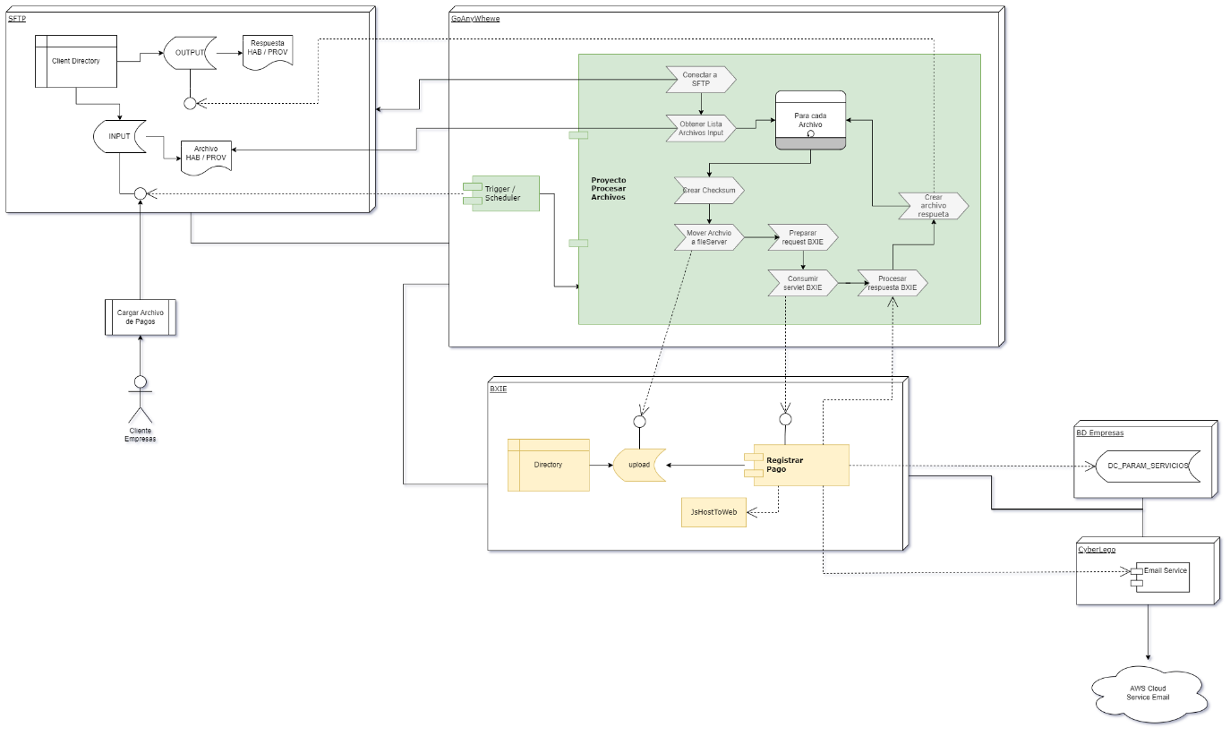

# Diseño de la Solución

# Diagrama de Secuencia

**CU0001: Lectura periódica de los archivos de pago masivos cargados al SFTP por el cliente.**

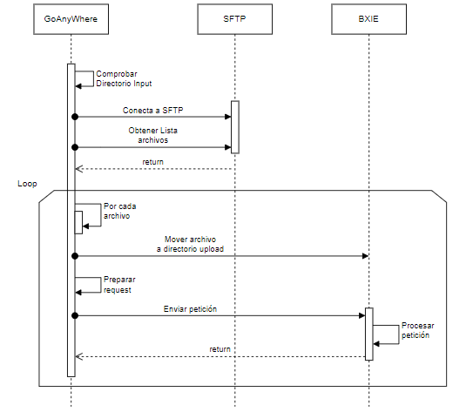

**CU0002: Crear archivo de respuesta del proceso masivo en directorio Output de cliente según respuesta de la BXIE**

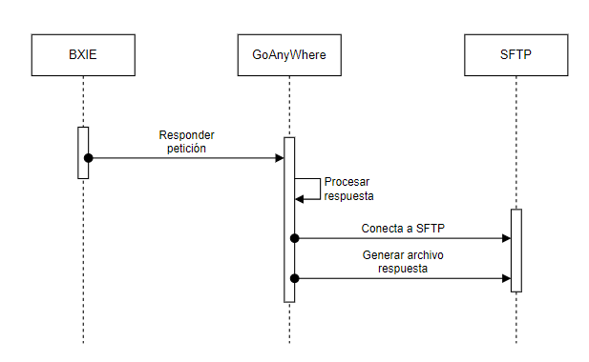

**CU0003: Realizar registro automatizado en estado “Por Aprobar”, de pagos a Proveedores y Haberes – CTS**

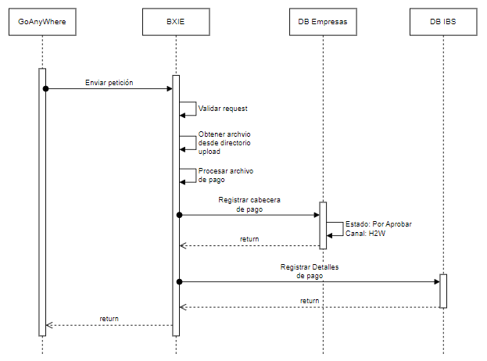

**CU0004: Mejora en la consulta de aprobaciones masivas para incluir columna “Canal” en los renglones de pagos de Proveedores y Haberes CTS**

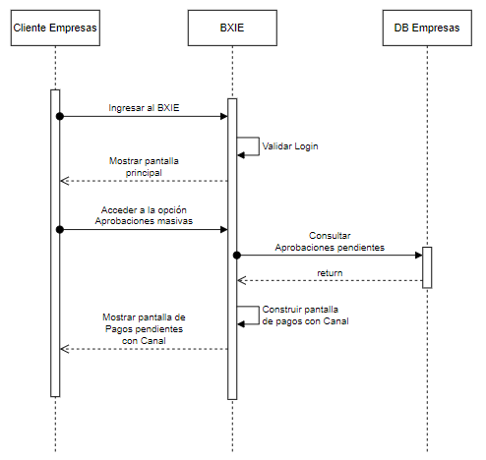

**CU0005: Notificación del proceso de registro masivo vía correo al cliente empresa solicitante**

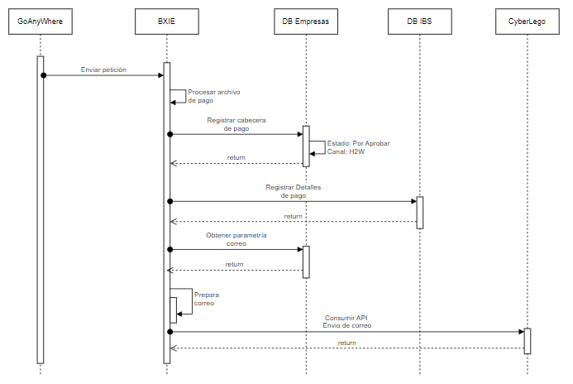

**CU0006: Mejora en las consultas y reportes de pagos de Proveedores y Haberes CTS en AdminBPI**

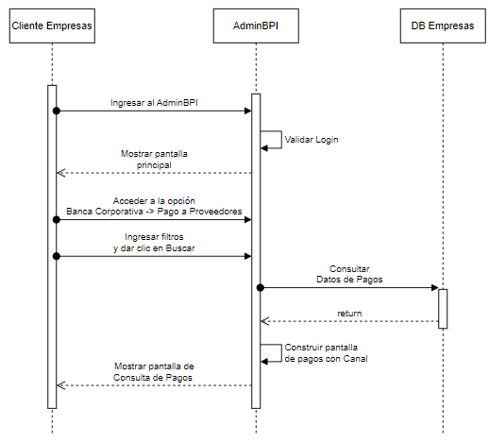

# Diseño de pantallas

**CU0001: Lectura periódica de los archivos de pago masivos cargados al SFTP por el cliente.**

* **N/A**

**CU0002: Crear archivo de respuesta del proceso masivo en directorio Output de cliente según respuesta de la BXIE**

* **N/A**

**CU0003: Realizar registro automatizado en estado “Por Aprobar”, de pagos a Proveedores y Haberes – CTS en BXIE**

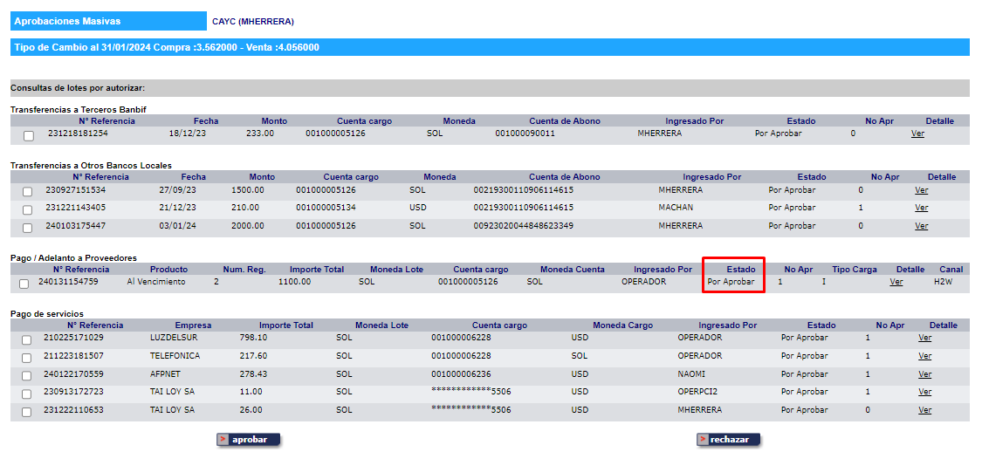

**CU0004: Mejora en la consulta de aprobaciones masivas para incluir columna “Canal” en los renglones de pagos de Proveedores y Haberes CTS**

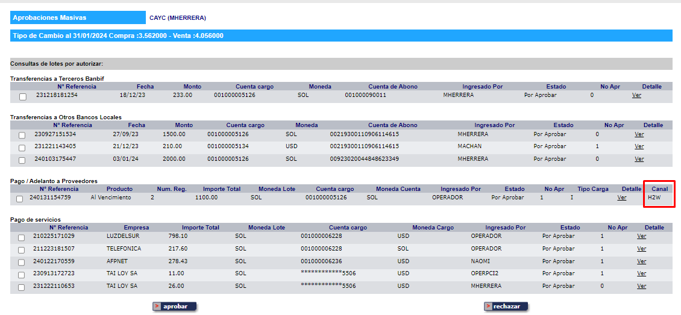

**CU0005: Notificación del proceso de registro masivo vía correo al cliente empresa solicitante**

Correo por carga ***Host To Web Exitosa***

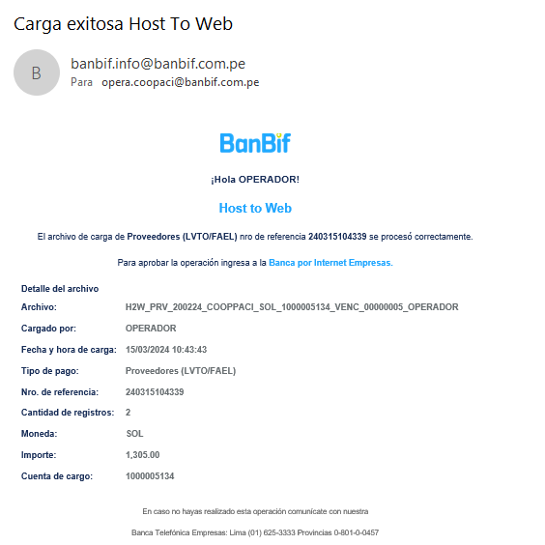

Correo por carga ***Host To Web No Exitosa***

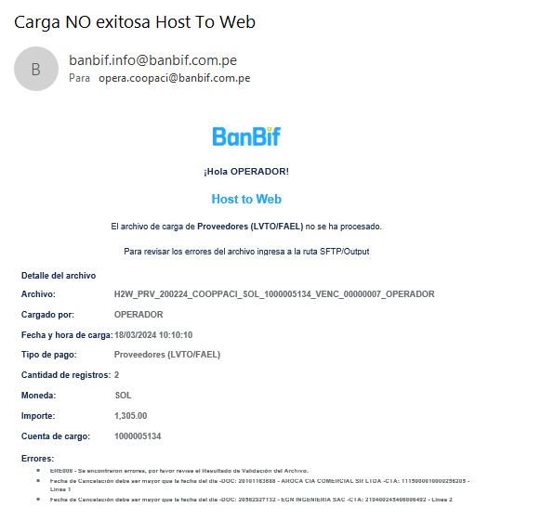

**CU0006: Mejora en las consultas y reportes de pagos de Proveedores y Haberes CTS en AdminBPI**

* **Consulta Pago Haberes:**

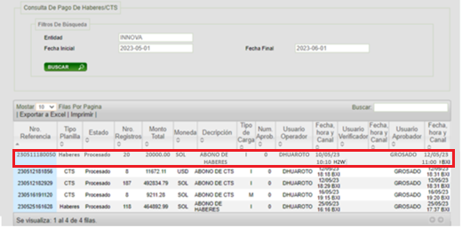

* **Consulta Pago Proveedores**

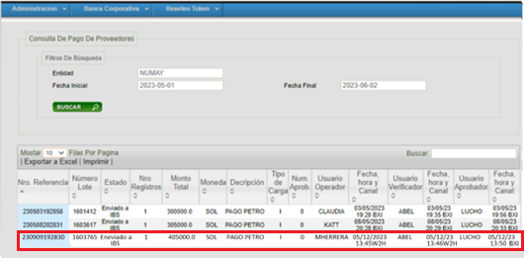

# Modelo de Base de Datos

* No aplica

# Interfaces con otros Sistemas

* API Envío correo (CyberLego)

# Consideraciones de Seguridad

* Los clientes acceden a su directorio SFTP mediante un canal cifrado y protegido.
* Los componentes GoAnyWhere, BXIE, CyberLego y AdmiBPI se encuentran protegidos dentro de la arquitectura interna de BanBif.
* Se aplicará validación de checksum a los archivos a procesar para garantizar su integridad.

# Requisitos de Hardware y Software

|  |  |  |
| --- | --- | --- |
| **Servidor** | **Software base** | **Requerimientos** |
| Red Hat JBoss | Java 8 | Ref.:  <https://www.oracle.com/java/technologies/javase/products-doc-jdk8-jre8-certconfig.html> |
| Windows Server 2019 | GoAnyWhere | Ref.:  [GoAnywhere Managed File Transfer | MFT Tool](https://www.goanywhere.com/products/goanywhere-mft) |

# Escenarios de Prueba

Los casos de pruebas son descritos en el documento de pruebas unitarias e integrales.

# Supuestos y Exclusiones

**No aplica**

# Anexos

**No aplica**

# Cronograma de Desarrollo

